**Obec Štěpánovice společně se ZŠ a MŠ Štěpánovice**

**Vás srdečně zvou na**

**PŘIVÍTÁNÍ JARA**

**KONCERT PĚVECKÉHO SBORU**

**PĚSLAV – OZVĚNA**

**VE ŠTĚPÁNOVICKÉM KOSTELE**

**23. března 2024 (v sobotu) od 18.00 hod**

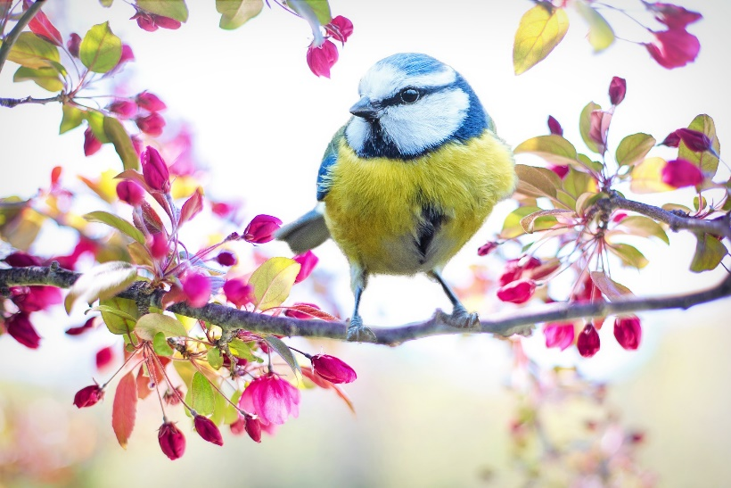

**Přijďte se slavnostně naladit na nadcházející svátky.**

**Vstupné dobrovolné. Výtěžek bude ponechán kostelu.**